本网-综合资讯

开展环境卫生“大扫除” 扮靓环境迎“双节”

在元旦节和春节“双节”来临之际，为持续巩固国家卫生县城创建成果，扎实抓好冬春季重点传染病防控，营造干净整洁、规范有序的节日环境，12月29日，剑阁县民政局结合“月末周五卫生大扫除”工作要求组织开展节前环境卫生“大扫除”活动，不断强化环境卫生整治力度，着力打造靓丽的人居环境。
聚焦机关办公责任区域
在机关办公区域，全体干部职工以饱满的热情和干劲纷纷投入到大扫除活动中。局机关各股室负责清扫各自办公场所，并集中清扫了公共办公区域，做到地面清洁无死角。同时整理了桌面物品和办公设备，及时清除杂物、擦拭玻璃，对卫生盲区进行了全面清扫，确保门窗玻璃“窗明几净”、办公用品摆放有序。通过优化机关办公卫生，切实改善服务环境，进一步提升干部职工优良作风。
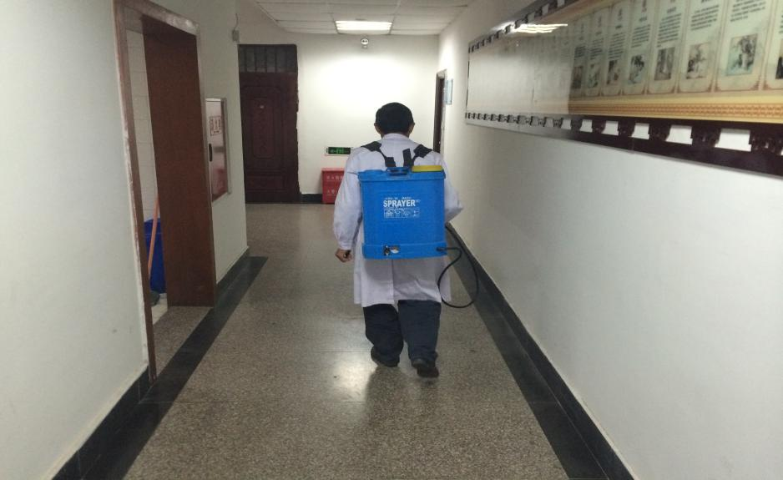
聚焦服务机构责任区域
在各养老机构及福利院，按照预先制定的方案，组织工作人员拿着抹布、夹子、铲子、垃圾袋等工具，以“不怕苦、不怕脏、不怕累”的服务精神，分工协作，配合有序，对各机构中的楼道、服务对象住所、活动场所、厕所、食堂、厨房等区域全面开展无死角清理、地毯式扫除和全方位消杀行动。经过辛勤的劳动，机构内的环境面貌焕然一新，赢得了服务对象一致好评。
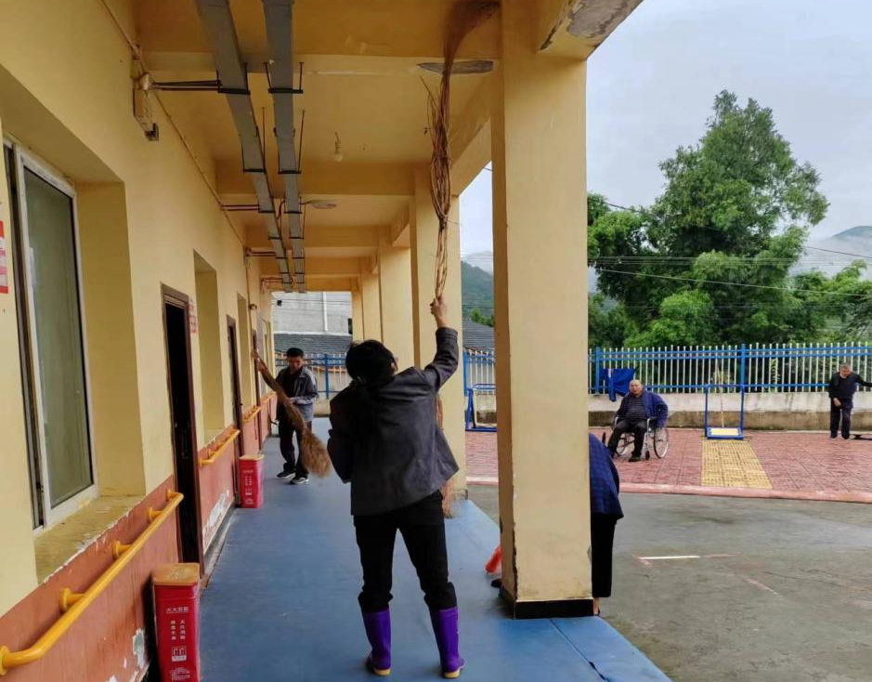
聚焦城区公共责任区域
在责任区域，大家化身红马甲志愿者，集中力量，分工明确，本着“清洁一处，靓丽一处”的原则，撸起袖子、拿起卫生洁具。一方面，对清江大桥下至农发行商铺门前人行道及路两边绿化带的落叶、纸屑、果皮、烟头、堆放的杂物等进行全面清理清扫，做到不留死角、不留盲区。另一方面，从更细微处着手，深入背街小巷，仔细清扫内部的边边角角，并通过宣传正确引导沿街居民改陋习、树新风，进一步增强大家保护环境的责任感和自觉性。
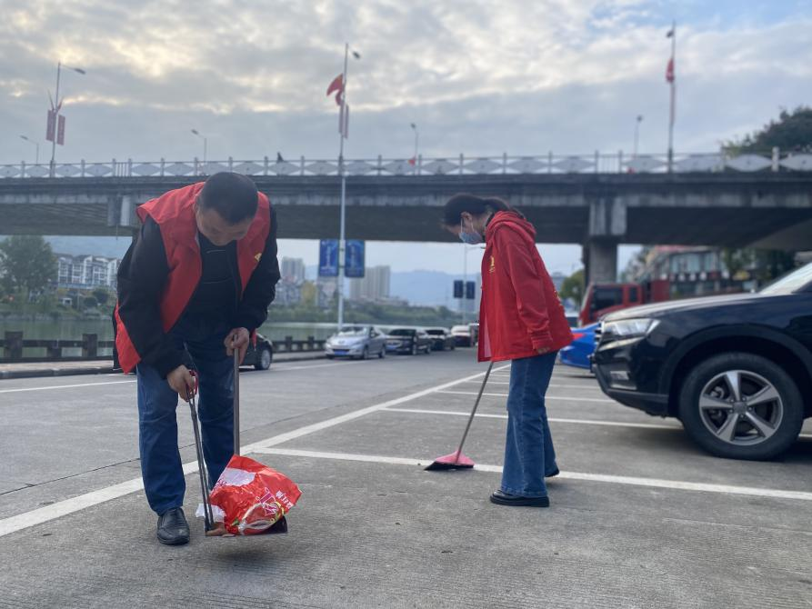
通过此次活动，不仅倡导了良好的社会风尚，还增强了全体干部职工的环保意识，增强了团队协作能力。下一步，县民政局将持续开展环境卫生整治工作，强化责任意识，建立长效机制，全力营造干净靓丽、舒适整洁的人居环境，切实提高群众的满意度和幸福感。（褚金龙）

​​

